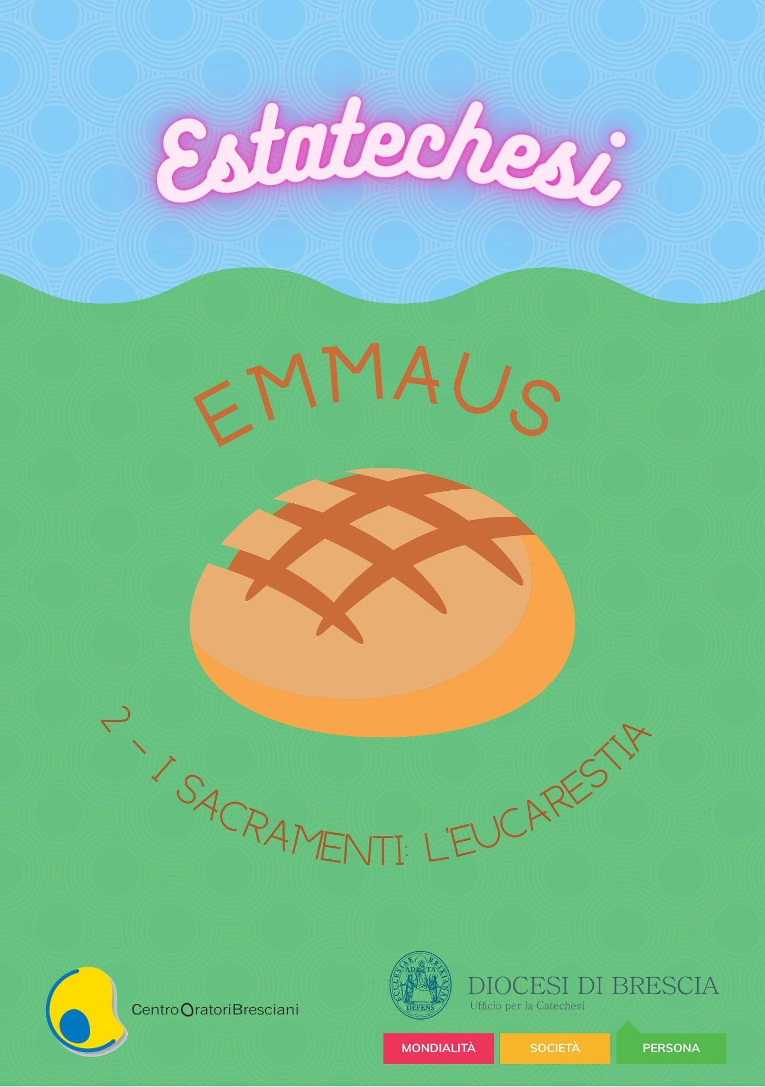

Il percorso del quinto anno del Cammino di Iniziazione Cristiana ha per nome “Emmaus” e per tema lo Spirito Santo,

la Chiesa e i Sacramenti.

Il secondo incontro di queste Catechesi Estive dell’anno Emmaus è dedicato alla scoperta

del Sacramento dell’Eucarestia.

PROPOSTA DI SCALETTA
- Accoglienza (i bambini, insieme)
- Annuncio (lettura recitata di un brano della Sacra Scrittura che farà da filo conduttore al pomeriggio; commento animato)
- Giochi di animazione (a gruppetti da 10)
- Merenda
- Lavoro di gruppo (condotti dai catechisti con gli animatori)
- Celebrazione conclusiva (con i genitori)
- Momento di “cena” insieme

1. ACCOGLIENZA - LANCIO
I bambini vengono accolti nel cortile dell’oratorio e al loro arrivo trovano una tavola imbandita a festa, con 13 posti (12 apostoli e Gesù), del cibo e il pane da spezzare (una grande forma di pane azzimo). I bambini vengono divisi in due squadre e hanno un minuto di tempo per osservare quanti più dettagli possibili della tavola. Dopo aver osservato la tavola, li facciamo disporre su due file per giocare a bandierina, però la squadra per ricevere il punto deve rispondere correttamente alla domanda posta dal conduttore, in caso di risposta sbagliata il punto va alla squadra avversaria. È necessario preparare una quindicina di domande.

2. ANNUNCIO (MATTEO 26,20-29)
Venuta la sera, si mise a mensa con i Dodici. Mentre mangiavano disse: «In verità io vi dico, uno di voi mi tradirà». Ed essi, addolorati profondamente, incominciarono ciascuno a domandargli: «Sono forse io, Signore?». Ed egli rispose: «Colui che ha intinto con me la mano nel piatto, quello mi tradirà. Il Figlio dell'uomo se ne va, come è scritto di lui, ma guai a colui dal quale il Figlio dell'uomo viene tradito; sarebbe meglio per quell'uomo se non fosse mai nato!». Giuda, il traditore, disse: «Rabbì, sono forse io?». Gli rispose: «Tu l'hai detto».
Ora, mentre essi mangiavano, Gesù prese il pane e, pronunziata la benedizione, lo spezzò e lo diede ai discepoli dicendo: «Prendete e mangiate; questo è il mio corpo». Poi prese il calice e, dopo aver reso grazie, lo diede loro, dicendo: «Bevetene tutti, perché questo è il mio sangue dell'alleanza, versato per molti, in remissione dei peccati. Io vi dico che da ora non berrò più di questo frutto della vite fino al giorno in cui lo berrò nuovo con voi nel regno del Padre mio».

Tecniche
Terminato il gioco si procede con la proclamazione del Vangelo di Matteo. Per questo momento si può pensare di disporre i bambini seduti a semicerchio davanti al tavolo, in modo tale che tutti possano vedere la scena davanti a loro. Gli animatori e il don metteranno in scena il brano il Vangelo, quindi, è necessario assegnare ruoli e parti agli animatori (12 apostoli), al don (Gesù) e al narratore.

Contenuti da far emergere dopo la proposta dei brani
- Secondo te, cosa significano/rappresentano il pane e il vino?
- L’Ultima Cena è il momento in cui Gesù “istituisce” l’Eucaristia. In che senso la nostra Messa è il “ricordo vivo” di quel momento preciso?
- L’Eucarestia il segno di Gesù che ci mostra il tutto suo amore per noi attraverso il dono di sé. Gesù, secondo voi, si mette a sevizio dei suoi apostoli? E di ognuno di noi?
- “Nella notte in cui fu tradito, Egli prese il pane. Ti rese grazie con la preghiera di benedizione, lo spezzò e lo diede ai suoi discepoli e disse: “Prendete e mangiatene tutti, questo è il mio Corpo offerto in sacrificio per voi.” E dopo la cena allo stesso modo prese il calice, Ti rese grazie con la preghiera di benedizione e disse: “Prendete e bevetene tutti questo è il calice del mio Sangue per la nuova ed eterna alleanza, versato per voi e per tutti in remissione dei peccati. Fate questo in memoria di me.” L’Eucarestia può essere un dono per tutti noi?
- Gesù ci ha lasciato questo bellissimo dono, secondo voi, c’è un motivo?

3. GIOCHI
Al termine della prima parte pensiamo a due grandi giochi.

GIOCO #1 – Ricordo vivo
Svolgimento: per iniziare questo gioco chiediamo ai bambini di ricordare un momento bello della loro vita e di raccontarlo al gruppo poi, insieme, sceglieranno quale dei ricordi mettere in scena.
Terminata la scenetta si può far riflettere i bambini su questo particolare: “il ricordo che avete appena messo in scena è solo uno dei ricordi che un vostro compagno ha vissuto nella sua vita. Mentre le Messa, quindi anche l’Eucarestia, è un vero ricordo dell’Ultima Cena, perché durante ogni Messa Gesù è presente in mezzo a noi con il Suo corpo e il Suo sangue. Abbiamo l’opportunità di cenare con lui e con tutti gli altri partecipanti alla messa, quindi di essere tutti uniti con Gesù in quel momento.”

GIOCO #2 – Tiro a segno
Materiale: palloncini d’acqua, 2 ceste dei panni.

Svolgimento: dividiamo i bambini in due gruppi e a ogni gruppo diamo una cesta dei panni e palloncini a sufficienza per completare il gioco e in ugual numero. La cesta dev’essere posizionata ad un metro di distanza dal bambino che sta tirando il palloncino. Ogni bambino a turno deve riuscire a far canestro nella cesta senza che il palloncino scoppi, vince chi ha il maggior numero di palloncini nella cesta.

4. MERENDA

5. LAVORO DI GRUPPO
I catechisti possono proporre ai ragazzi, per approfondire i temi sopra accennati, questi lavori di gruppo.

ATTIVITÀ #1 - L’Ultima Cena
Prima di iniziare questa attività è necessario preparare l’immagine del dipinto di Leonardo tagliata in tanti pezzi quanti sono i percorsi della staffetta e i percorsi delle varie prove da superare. Successivamente si dividono i ragazzi a coppie e gli animatori prendono il tempo ad ogni coppia, la più veloce riceverà una tessera del puzzle. Si procede con le sfide finché sono terminate le tessere del puzzle. Terminato il gioco i bambini, disposti in cerchio, cercano di comporre il puzzle e gli si chiede quale quadro è rappresentato e quale sia il suo significato.

ATTIVITÀ #2
Poi versò dell'acqua nel catino e cominciò a lavare i piedi dei discepoli e ad asciugarli con l'asciugatoio di cui si era cinto. Venne dunque da Simon Pietro e questi gli disse: «Signore, tu lavi i piedi a me?». Rispose Gesù: «Quello che io faccio, tu ora non lo capisci, ma lo capirai dopo» Gli disse Simon Pietro: «Non mi laverai mai i piedi!». Gli rispose Gesù: «Se non ti laverò, non avrai parte con me». Gli disse Simon Pietro: «Signore, non solo i piedi, ma anche le mani e il capo!». Soggiunse Gesù: «Chi ha fatto il bagno, non ha bisogno di lavarsi se non i piedi ed è tutto mondo; e voi siete mondi, ma non tutti». Sapeva infatti chi lo tradiva.
Qualche giorno prima dell’incontro chiediamo ad ogni bambino/a di preparare un regalo per il bambino/a che abbiamo scelto per lui/lei. Durante l’incontro, nel momento del lavoro di gruppo chiamiamo i bambini ad uno ad uno e chiediamo a chi doveva fare il regalo, cosa ha pensato di regalare e perché ha pensato proprio a quello.
Un altro valore dell’Eucarestia da far emergere da questo lavoro è quello della condivisione, del servizio e dell’Amore che hanno contraddistinto Gesù sia durante la lavanda dei piedi sia durante l’Ultima Cena.

ATTIVITÀ #3
Consegniamo ai bambini un foglio con delle domande alle quali potranno rispondere prima di ricevere la prossima Eucarestia:
- Provi gioia quando vai a ricevere l’Eucarestia durante la Messa?
- L’Eucarestia è un segno di forte amicizia con Gesù. Tu cerchi di tenere viva questa amicizia con Lui? Per te, è importante?
- A volte, l’amicizia con Gesù viene meno, ma Lui con l’Eucarestia ci accoglie sempre. Ti ricordi di un momento in cui sei stato accolto e amato?

6. CELEBRAZIONE
Si può concludere la giornata con la S. Messa del giorno sostituendo il brano del proposto dalla liturgia con quello dei discepoli di Emmaus (Lc 24, 13-53)

7. CENA

